*№1*

Верно ли, что в произвольном орграфе TopSort выбирает перестановку вершин так, чтобы число «плохих» рёбер было минимально?

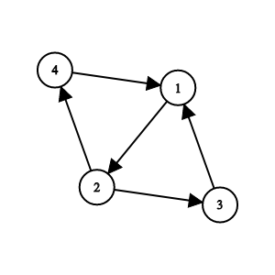

Нет. Рассмотрим граф с вершинами 1, 2, 3, 4. TopSort, основанный на DFS, возвращает вектор {1, 2, 4, 3}. В таком случае получаются два «плохих» ребра. Но порядок с наименьшим числом «плохих» рёбер – {2, 3, 4, 1} (количество «плохих» рёбер – 1).

*№2*

Можно ли на втором проходе поиска компонент сильной связности рассматривать исходный, а не транспонированный граф, но идти в порядке возрастания времени выхода?

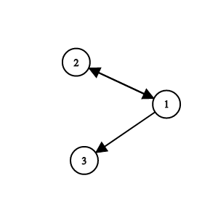

Нет. После первого DFS вершины в порядке возрастания времени выхода будут расположены следующим образом: 2, 3, 1. Второй DFS вернёт вершины 2, 1, 3 как одну сильно связную компоненту, которые ею не являются.